19-05-2016

UN NUEVO GOBIERNO PARA LA COMUNIDAD VALENCIANA

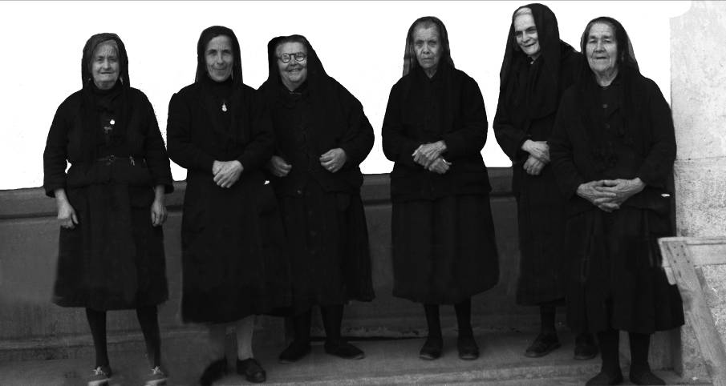
El nuevo Gobierno de ASINFO, Abuelas Sin Fronteras, que el pasado martes juraron sus cargos en el Palau de la Generalitat.

Los mecanismos que rigen el funcionamiento de la memoria son todavía un misterio para la ciencia. Por eso, cuando José Luis Rodríguez Zapatero, tuvo la infeliz idea de promulgar una Ley sobre la Memoria Histórica, la cagó Porque no es posible legislar sobre el cerebro, donde una serie de condicionantes, tanto fisiológicos como psicológicos, influyen en ese misterio llamado memoria.
La pasada semana los periódicos anunciaban que la Conselleria de Justicia de la Comunidad Valenciana, inasequible al desaliento, está elaborando el borrador de un Proyecto de Ley de Memoria Democrática “para la Convivencia en la Comunidad y la dignidad de las víctimas”.
Es normal que las huellas de un dictador se nos indigesten a la mayoría de los ciudadanos. Pero es un hecho evidente que algunos políticos han olvidado el abrazo de Carrillo y Fraga, en plena Transición, que fue el mejor símbolo de reconciliación entre las dos Españas. A este grupo de políticos la memoria histórica se les ha convertido en obsesión que les lleva, no sólo a querer intervenir en nuestra libertad de pensamiento para convertirnos en dóciles borregos votantes, sino también a mantener vivo el enfrentamiento cainita entre la derecha y la izquierda que, como vemos durante estos meses, les imposibilita alcanzar pactos y lograr la gobernabilidad democrática del país.
Estas mujeres que aparecen en la fotografía, vestidas de negro de los pies a la cabeza, guardan luto riguroso por sus maridos o hijos, muertos en ambos bandos durante la Guerra Incivil. Pero sonríen felices porque no conocieron la Ley de Memoria Histórica y, con el bálsamo del paso del tiempo, olvidaron las locuras de la guerra. Y ahora, hartas del actual tripartito a la valenciana y de la manta al coll i el cabasset, han decidido modernizarse creando el partido ASINFO, Abuelas Sin Fronteras, para liderar el nuevo Gobierno de la Comunidad Valenciana, al que han bautizado como el partido de la fraternidad porque la fraternidad está por encima de las ideologías, las religiones, las nacionalidades y las clases sociales.
Que sean bienvenidas la libertad, la igualdad y la fraternidad.
José Miguel Borja

